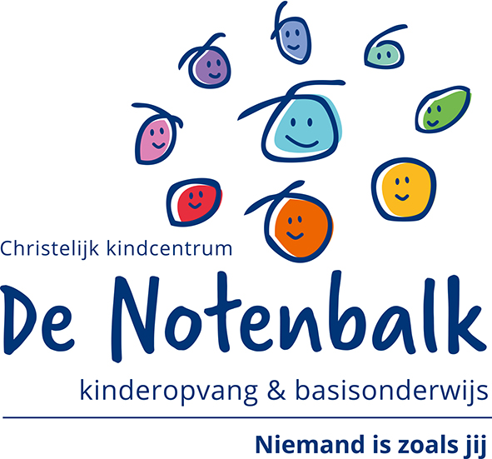

**Samenvatting IKC-Raad vergadering woensdag 13 november 2024**

We hebben verschillende agendapunten doorgenomen. Hieronder een verslag van deze vergadering:

**Ouderbijdragen**

Een deel van de ouders heeft nog niet betaald. Helaas kan het dus zijn dat er sommige activiteiten misschien niet door kunnen gaan of anders ingevuld moeten worden; na de Kerst is het geld grotendeels op. Er is gebruik gemaakt van de optie om extra te geven; dit wordt door school zeer gewaardeerd. De ouderraad zal nog een oproep doen onder de ouders om hopelijk nog wat extra bijdragen binnen te halen.

**PIT-Raad**

Astrid zit vanaf nu in de PIT-raad. Zij zal veel informatie horen die (nog) niet met de IKC-Raad gedeeld mag worden, maar vanuit ons kunnen we ook punten aandragen voor de vergaderingen, dus het is fijn om hier een korte lijn te hebben.

**Verplichte babyscholing voor PM’ers**

Vanaf 1 januari 2025 is vanuit de overheid verplicht om een babyscholing gevolgd te hebben voor iedereen die met baby’s op de groep werkt. Alle betreffende medewerkers vanuit PIT hebben dit behaald, maar nog lang niet alle ZZP’ers en uitzendkrachten hebben deze papieren, waardoor er problemen kunnen ontstaan bij het invullen van de roosters. Het bijspringen van bijv. directie of andere collega’s wordt ook moeilijker. De vraag vanuit ons of alle PIT medewerkers (BSO, dagopvang) de scholing kunnen/moeten gaan volgen zal bij de PIT-raad neergelegd worden. Dit zou zorgen voor betere invulmogelijkheden van de roosters. Het zal landelijk probleem worden, want alle kinderopvangorganisaties lopen hier tegenaan.

**Leerkracht wisseling groep 5/6**

Helaas is er voor groep 5/6 dit onderwijsjaar een leerkracht wisseling. Meester Sami is na de herfstvakantie gestart en werkt aan de positieve sfeer in de klas. Juf Lisa heeft aangegeven liever de rol van onderwijsassistent te vervullen. Het is fijn dat er een snelle oplossing gekomen is en de eerste ervaringen met meester Sami zijn zowel voor de leerlingen, collega’s als ouders positief.

Algemeen punt: Het is leuk als er van nieuwe leerkrachten, stagiaires e.d. een persoonlijk bericht komt. Er wordt geopperd om dit voortaan via een bepaalde format te doen, zodat leerkrachten ook weten wat ze kunnen schrijven en dat er zo meer verbinding ontstaat met ouders.

**Informatieavonden**

Er is gesproken over de kennismaking aan het begin van het schooljaar. Dit wordt nu gedaan door een informatieboekje en kennismakingsgesprekken. Het informatieboekje is echter best veel leeswerk, zeker bij meerdere kinderen op school en bij de kennismakingsgesprekken is de tijd beperkt en zijn ook niet altijd alle leerkrachten aanwezig. Ook gaat het voornamelijk over kind zelf en niet zozeer over het schooljaar zelf. In het verleden wel avonden gehad, maar soms erg weinig animo.

Het is wel mooi moment voor kennismaking met leerkrachten, andere ouders en informatie over wat kinderen het komende schooljaar gaan doen en leren en zorgt voor meer betrokkenheid. De aanwezigheid van de Ouderraad en IKC-Raad kan dan ook ter sprake komen. Dit punt zal in het team besproken worden. Mocht u hier een mening / idee / voorstel voor hebben, dan horen wij dit uiteraard graag.

**Rijke Ontwikkeldag**

Dit is een continue proces. Er wordt gekeken bij diverse scholen welke verschillende modellen hiervoor gebruiken of aan het testen zijn. Het scheelt ook heel erg per school en populatie van de school welk model geschikt is. Volgende vergadering zullen we hier uitgebreider op ingaan.

**Structuur PIT / de Notenbalk**

Vanuit één van de nieuwe leden wordt geopperd om (bijv. in de nieuwsbrief) aandacht te besteden aan hoe de structuur van PIT / de Notenbalk is. Het vermoeden is dat veel ouders niet bekend zijn met de verschillende rollen, raden, etc. die hieronder vallen. Ook is er wellicht behoefte aan meer informatie wat de IKC-Raad doet en waar zij voor staan. Dit zou kunnen door de frequentie van de nieuwsbrief aan te passen en vaste onderdelen terug te laten komen in de nieuwsbrief.

Sinds enige tijd vallen kinderopvang Doerak en bassischool de Notenbalk ook onder 1 directie, maar dit zou nog beter uitgedragen kunnen worden. De wens is om meer overlap te krijgen tussen beiden. Zo kan je de betrokkenheid en nieuwsgierigheid bij ouders vergroten. Dit zal er ook voor zorgen dat ouders sneller voor de Notenbalk zullen kiezen.

**Communicatie**

Komend schooljaar zullen we binnen de vergaderingen veel aandacht gaan besteden aan de communicatie binnen de IKC-Raad, maar ook tussen het kindcentrum en de ouders. Het is belangrijk om de communicatie goed te houden in de juiste proporties en daarbij ook dat de informatie voor iedereen duidelijk is. En het is belangrijk dat ouders weten wie ze aan kunnen spreken als zaken niet naar wens gaan.

**Contact met de IKC-raad**

Voor vragen, opmerkingen, suggesties, etc. kunt u contact opnemen met de IKC-Raad via dit e-mailadres: [kcr@notenbalk-zwijndrecht.nl](mailto:kcr@notenbalk-zwijndrecht.nl). Mocht u een vergaderpunt willen inbrengen, dan kunt u dit ook melden via dit e-mailadres. Ook kunt u uiteraard één van de leden aanspreken.

De volgende vergadering is op 15 januari 2025.